 | Projeto Estabilidade Operacional Contax  Reunião de Entendimentos #187 | Data  02/08/2016

Área | Convocados
SD - Serviços Centralizados | Daniel Donaire
SD - Serviços Centralizados | Roberto Muto
CSC - Gestão de Problemas | Stuart Faria
CSC - Gestão de Mudanças | Marilice de Oliveira
CSC - NOC | Dennys Bruno
CSC - Alto Impacto | Filipe Antunes
CSC - Service Desk | Lazaro Costa
TI Contax | Luis Marçal
Chacon Consultoria | Felipe Lima

Objetivo
Realizar alinhamento entre as equipes visando afinar a classificação dos incidentes.

Ações Discutidas
No início da reunião observou-se o indicador referente ao mês de agosto:

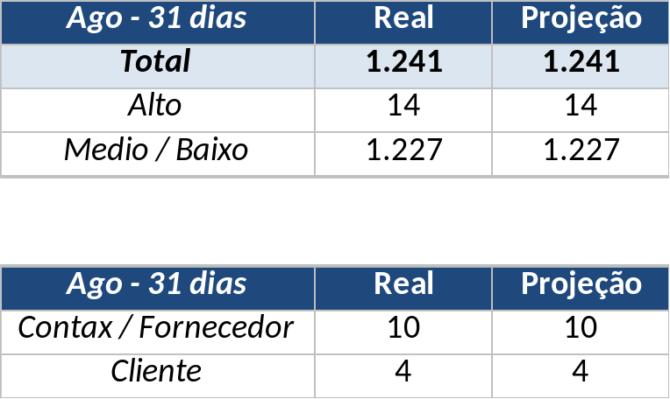

Em um segundo momento foram analisados os incidentes de 01/08:

Chamado | Cliente - Operação | Criado | Ação | Responsável | Classificação
CTXRJOED-63596 | Contax - Monitoria | 01/08/2016 08:12:14 | Verificar monitoria e CTI | Dennys Bruno | Software / Gravador / Nice (Legado) - PRJ
CTXRECSA-521240 | Redecard - Flex | 01/08/2016 08:15:05 | Alterar para incompleto / errado | Filipe Antunes | Não se aplica
CTXSPOAL-126270 | Intermédica - SAS | 01/08/2016 08:29:35 | Validar impacto | Filipe Antunes | Software / URA / Não encaminha chamada
CTXSPOAL-126271 | Intermédica - SAC | 01/08/2016 08:33:59 | De acordo com os critérios |  | Software / Gravador / Nice / Legado / IP Capture
CTXSPOBF-151309 | Vivo Fixa - Retenção Pymes PJ | 01/08/2016 08:55:33 | De acordo com os critérios |  | Software / Intregrall / Indisponível
CTXRBRSA-3642 | Claro - SAC Pré-Pago | 01/08/2016 09:09:03 | De acordo com os critérios |  | Software / CSP / Indisponível
CTXRJOMA-83162 | Contax - Dir. Oi | 01/08/2016 09:15:34 | Alterar para incompleto / errado | Lazaro Costa (Silvio Santos) | Não se aplica
CTXRJOPF-72275 | Gas Natural Fenosa - CEG.Rio | 01/08/2016 10:35:24 | Verificar monitoria e alterar para Suporte Cliente | Dennys Bruno | Rede (Cliente) / Latência
CTXBHZRI-105316 | OI Móvel - COB_EMP_MOVEL | 01/08/2016 10:55:11 | De acordo com os critérios |  | Software / Oi Vendas / Indisponível
CTXRECSA-521470 | OI Móvel - Suporte técnico móvel | 01/08/2016 11:45:40 | De acordo com os critérios |  | Software / PMS / Indisponível
CTXPOARB-108922 | Souza Cruz - Parcerias Souza Cruz | 01/08/2016 12:54:04 | De acordo com os critérios |  | Software / Gravador / Nice (2.0) / VOIP logger
CTXSALPB-74893 | Oi Rentabilização - Fixo | 01/08/2016 13:13:58 | Alterar para Suporte Cliente | Filipe Antunes | Rede / Link / IPCC / Rompimento de fibra
CTXPOARB-108927 | Souza Cruz - Parcerias Souza Cruz | 01/08/2016 13:50:12 | Verificar monitoria | Dennys Bruno | Software / Telecom / Prowler (Reset lógico)
CTXPOARB-108940 | Souza Cruz - Parcerias Souza Cruz | 01/08/2016 16:42:18 | Verificar | Rogério Santos | Software / Gravador / Nice (2.0) / IP Capture

